Cahier des charges
Dégoton

Brès Carine
Rovelli Hugo

Contexte
Dégoton est une plate-forme permettant de découvrir les lieux de loisirs, détentes, culturels et culinaires à proximité du lieu où vous vous trouvez et principalement à l'heure où vous la consultez. Dans un premier temps l'application sera disponible sur Android, il pourrait être envisageable de faire un portage web.
Un des principale atout de l'application est qu'elle suggère à l'utilisateur des activités relatives à l’horaire de consultation (ex : fin d’après-midi → restaurant).

Description de la demande

Les objectifs
L'objectif est de rendre visible divers établissements, lieux, événements à proximité de l'utilisateur. Pour cela, il sera nécessaire que les personnes déposant des offres fixent un prix promotionnel, des quotas d'achats à atteindre et fournissent l'ensemble des informations pratiques et mettant en avant l'établissement.
Le but second est d'organiser les suggestions de façon à ce que l'utilisateur soit fortement intéressé par l'offre.
Les premiers intéressés ayant été converti auront une promotion plus importante.

Les annonceurs
Les annonceurs auront accès à une partie backend via le site internet, permettant de poster une offre. Cette offre sera modérée par nos services afin de reprendre la mise en page et de valider celle-ci. De plus les annonceurs pourront suivre en temps réel l'état des ventes. Chaque offre aura une durée de vie de taille variable et se verra retirée dès que le quota sera atteint. L'annonceur attribuera une catégorie à son offre (restauration, loisir, culture, hôtel, événement...) afin de pouvoir trier les différentes offres déposées sur Dégoton.

Les clients
Lors de leur première visite, les clients pourront s'authentifier afin de créer un compte à partir duquel ils pourront récupérer les offres pour lesquelles ils ont souscrit et pouvoir accéder à une suggestion plus ciblée. Il pourra également voir son historique d'achat, ses points de fidélités... A son arrivée sur l'application, le client se verra proposer des offres à proximité de lui et correspondants à ses précédentes recherches / achats.

La suggestion
La suggestion se fait dans un premier temps par rapport à la géolocalisation de l'utilisateur. Les offres seront alors classées par proximité de l'utilisateur, puis par préférence lorsqu'il aura visionné / acheté des offres. Les offres pourront également être mises en avant en fonction de l'heure : par exemple autour de midi ou 20h, les offres concernant les restaurants seront plus en avant que les autres.
Les établissements proposant les meilleurs offres* seront également mis à l'avant. Le comportement de chaque utilisateur authentifié devra être étudié afin de lui suggérer des offres faisant parti de ses centres d’intérêt. Il est également nécessaire de faire remonter les offres selon les horaires auquel l'utilisateur consulte l'application.
*Meilleures offres = meilleures promotions, l'annonceur peut également demander à remonter une offre en tête de liste en payant un pourcentage supplémentaire.

Facilité d'utilisation
L'application permettra d'avoir l'itinéraire GPS à tout moment pour se rendre sur le lieu de l'offre. Il permettra également aux utilisateurs de présenter directement à l'annonceur le QR CODE lié à son coupon.
Pour cela l'annonceur aura une interface applicative permettant de scanner les QR CODE afin de valider les clients souhaitant consommer le coupon.

Le fonctions du produit

Inscription/connexion
Propose l'inscription avec divers réseaux sociaux ou simple inscription via formulaire.
Utilisation de l'id mobile pour authentification automatique ?

Navigation

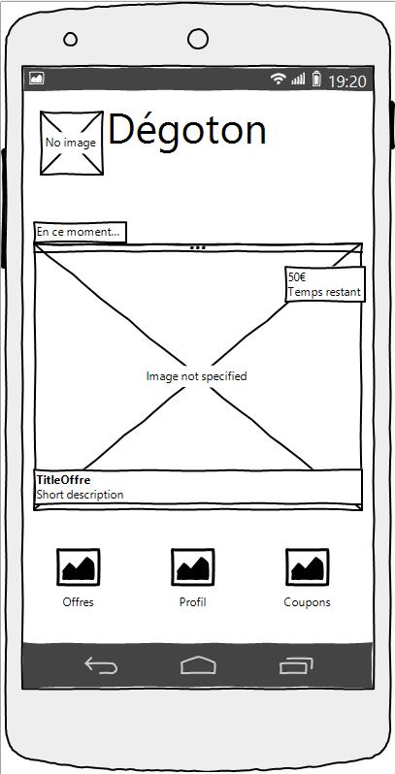
Accueil
Sous forme de liste d’icône (utilisateur) :
- Les Offres :
  - Top Offres du moment
  - Restaurant
  - Visite
  - Hôtel
  - Événement
  - etc...
- Coupons encore valides + GRCODE
- Profil :
  - Infos profil
  - Historique d'achats

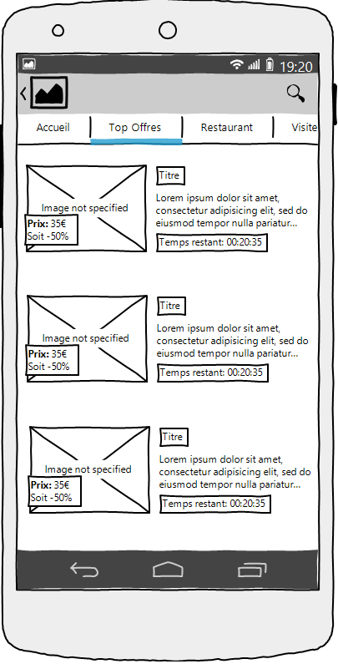
Les offres
La première page est la liste des offres correspondants à la tranche horaire de consultation. Un menu permettra de naviguer entre les différentes catégories d'offres. Les offres sont accessibles seulement durant une tranche horaire fixée par le commercial...
Celles-ci pourront être partagées sur les réseaux sociaux afin d'en augmenter la visibilité et faire connaître notre application Dégoton.

Offre

Pour chaque offre, nous aurons une page affichant :
- Photo
- Description
- Conditions
- Prix et remise
- Temps restant
- Nombre d'achats déjà effectués / restants.

Backend :

Modérateurs
Permet de valider l'inscription d'un annonceur, négocier la com par vente et vérifier que l'ensemble des informations relatives à l'entreprise soient vraies.
La partie administration permettra principalement de valider les nouvelles offres émises par les annonceurs. Cela permettra de filtrer les offres n’étant pas suffisamment renseignées et de publier celles qui seront validées par l'administrateur. Une notification (mail...) sera envoyée à l'annonceur pour le mettre au courant au sujet de son offre (publié ou non publiée).
Dans une version plus avancée nous pourrions imaginer une suite d'outils permettant de voir le trafic sur le site...

Les 'annonceurs'
Dans un premier temps, un tableau de bord contenant les statistiques des ventes et l'état des 'offres actuelles' pour le commerçant connecté.
Permet également de créer de nouvelles offres qui seront validées par la suite par les modérateurs. Les offres sont définit sur un créneau horaire (date, heure).
Possibilité de modifier ses informations de profil (adresse, numéro de téléphone, horaires ouverture/fermeture,etc...).

Solutions techniques
Application Android : développée en Java
Base de données : MySQL
Site web : HTML5, Bootstrap
Communication inter application : Web service (php ?)
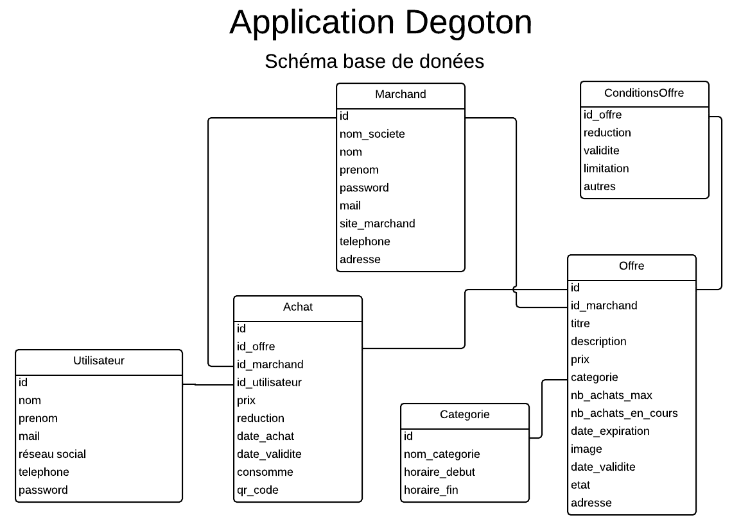
Le choix du web service a été fait dans le but de prévoir un éventuel portage de l'application.

